Командиру 1 навчального батальйону
військової частини А2900

РАПОРТ
Дійсним доповідаю, що з особовим складом 1 навчальної роти
1 навчального батальйону військової частини А2900 в кількості 140 (сто сорок) військовослужбовців «29» липня 2026 року вдень проводиться заняття з тактичної підготовки з використанням безпілотних літальних апаратів, засобів імітації та страйкбольного обладнання, пейнтбольного обладнання, а саме:
Тема 5. Ведення бойових дій в урбанізованій місцевості.
Заняття 1. Способи пересування особового складу в урбанізованій місцевості в складі відділення (взводу). Пересування по вулицям, подолання перехресть в урбанізованій місцевості.
Заняття 2. Підготовка до захоплення будівлі. Порядок та способи підходу і проникнення в будівлю, дії під час захоплення будівлі, порядок пересування по коридорах, сходах, порядок зачистки кімнат та інших приміщень.
Проведення заняття з особовим складом з 08:15 по 18:30 «29» липня 2026 року.
Місце проведення — Мале тактичне поле в/ч А0339.
Прошу залучити наступну техніку роти забезпечення навчального процесу:
- БТР Stryker в/н 126 (основний); VAB в/н 111, (резервний);
Орієнтовні навантаження (км., м/г) на бронетанкову техніку при проведенні заняття:
29.07.26. БТР Stryker в/н №126 – робота на місці – 1 м/г; робота в русі – 10 км;
Для керівництва заняттям, його обслуговування та забезпечення вимог безпеки призначити:
керівником заняття – командира 1 навчальної роти – старшого викладача 1 навчального батальйону лейтенанта ГЕНЗЕЛЯ Богдана Васильовича; сержанта-інструктора 1 навчальної роти 1 навчального батальйону старшого сержанта ВАСИЛЮКА Андрія Васильовича; командира 2 навчального взводу – викладача 1 навчальної роти 1 навчального батальйону майстер-сержанта ІВАНОВА Олександра Олександровича; командира 4 навчального взводу – викладача 1 навчальної роти 1 навчального батальйону старшого сержанта ПОТАПОВА Олександра Євгеновича; командира 5 навчального взводу – викладача 1 навчальної роти 1 навчального батальйону молодшого сержанта ЧЕРНЕНКА Андрія Юрійовича; командира 6 навчального взводу – викладача
1 навчальної роти 1 навчального батальйону головного сержанта РАЖИКА Дениса Петровича.
черговим фельдшером – фельдшера 1 навчального батальйону старшого сержанта ПЛАХТИНУ Олену Петрівну; інструктора з тактичної медицини
1 навчальної батареї 1 навчального батальйону сержанта ОВЧАРУК Анастасію Олексіївну; інструктора з тактичної медицини 2 навчальної роти 1 навчального батальйону сержанта ВІЛІВАЛЬДА Дмитра Євгеновича; інструктора з тактичної медицини 3 навчальної роти 1 навчального батальйону молодшого сержанта БУКРЕНЬОВА Дмитра Юрійовича; інструктора
з тактичної медицини 1 навчальної роти 1 навчального батальйону молодшого сержанта СІРЕНКА Максима Ігоровича.

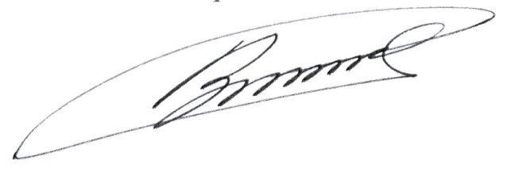
Командир 1 навчальної роти – старший викладач 1 навчального батальйону військової частини А2900
лейтенант Богдан ГЕНЗЕЛЬ
__.07.2026 року

Заступнику командира військової частини А2900
з навчальної роботи – начальнику відділення
організації навчального процесу


Клопочу по суті рапорту лейтенанта ГЕНЗЕЛЯ Богдана Васильовича.
Командир 1 навчального батальйону військової частини А2900
підполковник Віктор МОРОЗ
__.07.2026

